12 марта 2020 года на базе второго корпуса МБОУ «Весьегонская СОШ» было проведено тестирование по выполнению видов испытаний, нормативов в области физической культуры и спорта в рамках «Фестиваля ГТО (Готов к труду и обороне)», среди учащихся:
- МБОУ «Весьегонская СОШ»;
- МБОУ «Кесемская СОШ»;
- МБОУ «Чамеровская СОШ».

Соревнования начались с ознакомлением
правил выполнения всех видов испытаний
И конечно с усиленной разминки…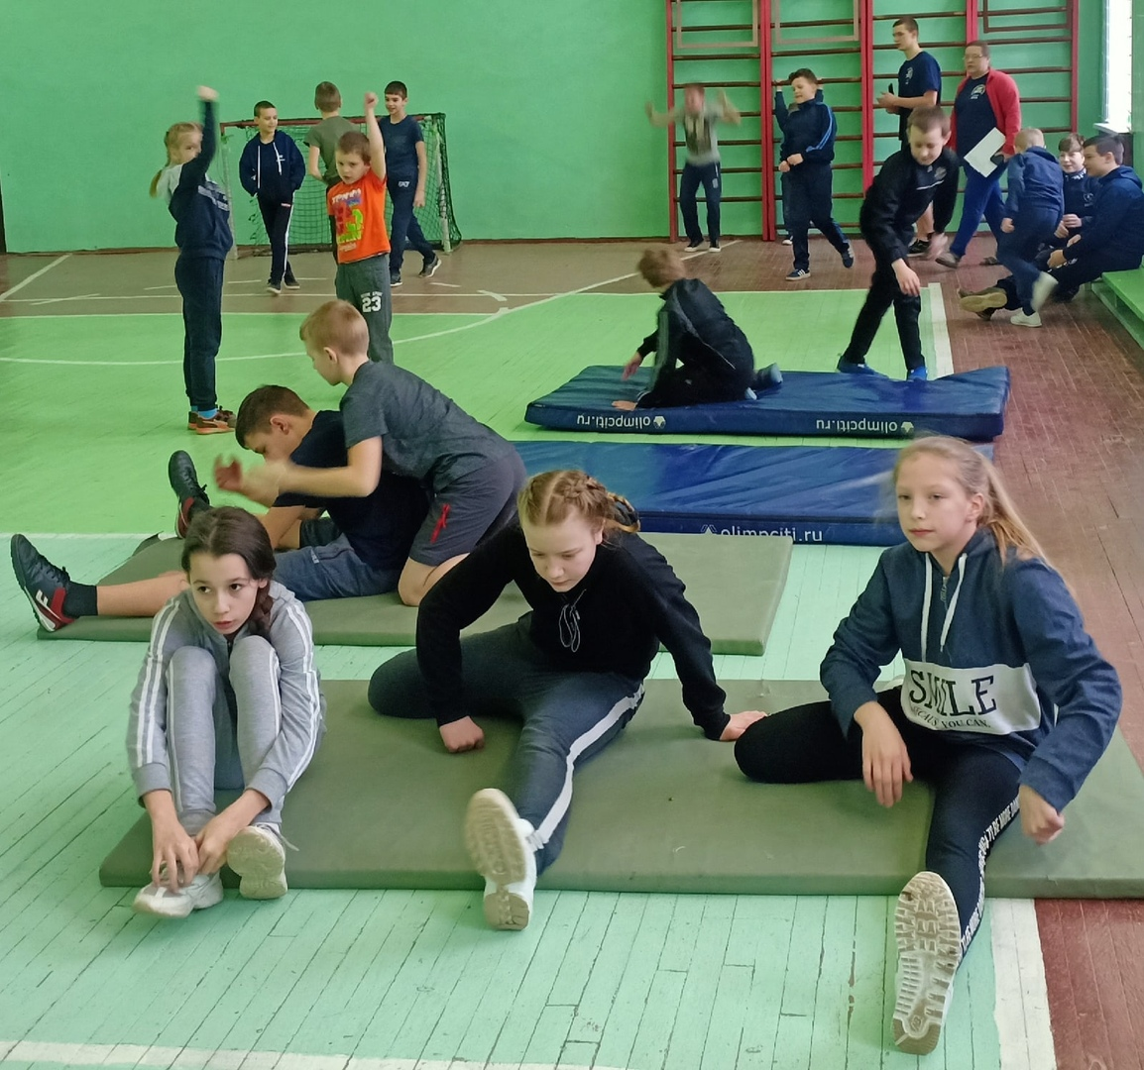
Поприветствовав всех участников соревнований, зарядившись настроением на победу, участники соревнований разделились
на 5 возрастных групп.

Всего в соревновании приняло участие 60 человек.

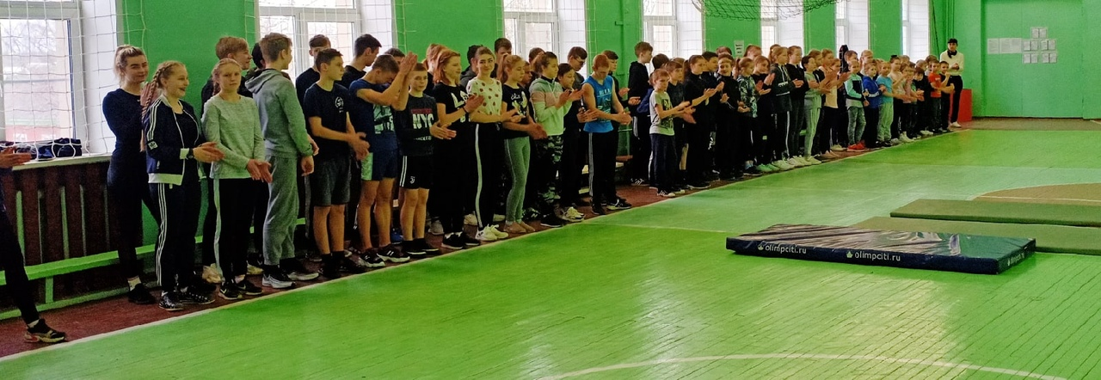
- I ступень (от 6 –до 8 лет)
- II ступень (от 9 –до 10 лет)
- III ступень (от 11 –до 12 лет)
- IV ступень (от 13 –до 15 лет)
- V ступень (от 16 –до 17 лет)

Ребята выполняли нормативы по следующим видам испытаний:
- подтягивание из виса на высокой перекладине;
- сгибание и разгибание рук в упоре лежа на полу;

- прыжок в длину с места толчком двумя ногами; 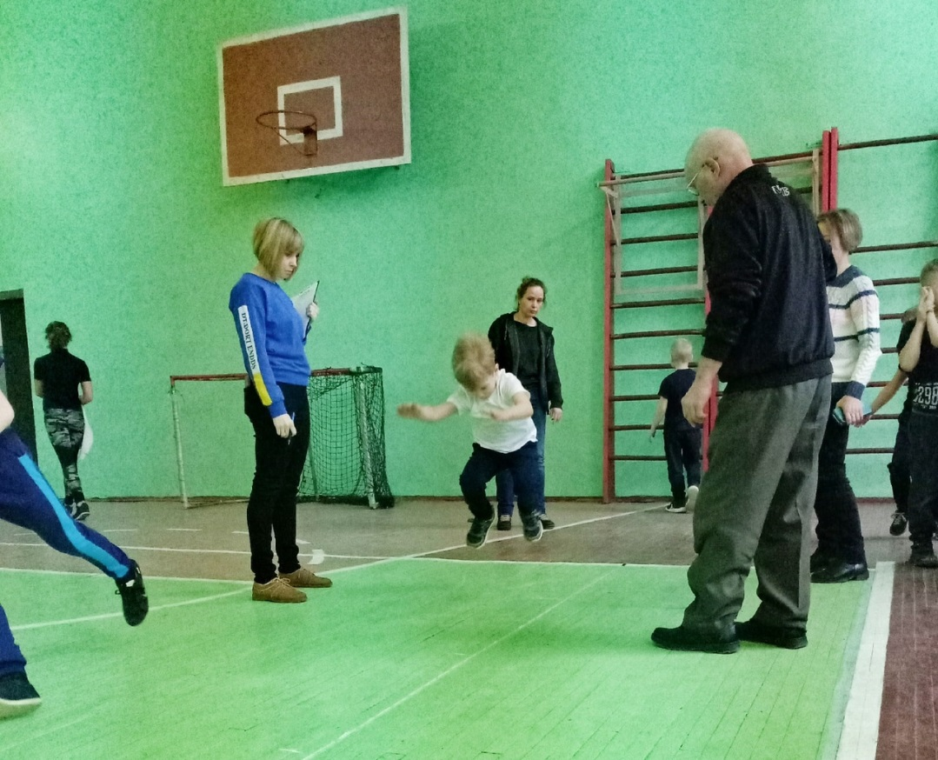
- наклон вперед из положения стоя с прямыми ногами на гимнастической скамье;
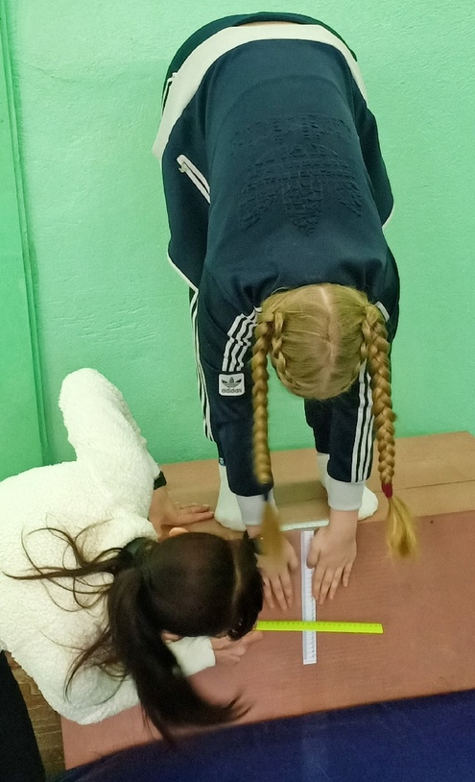
- поднимание туловища из положения лежа на спине
(количество раз за 1 минуту)
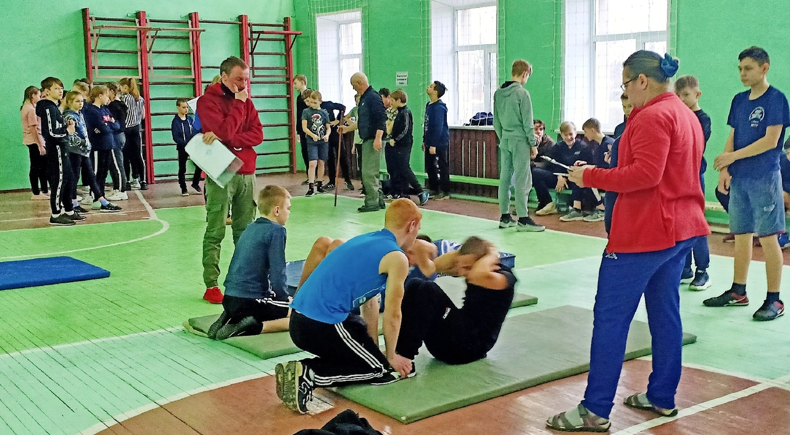

- челночный бег3X10м

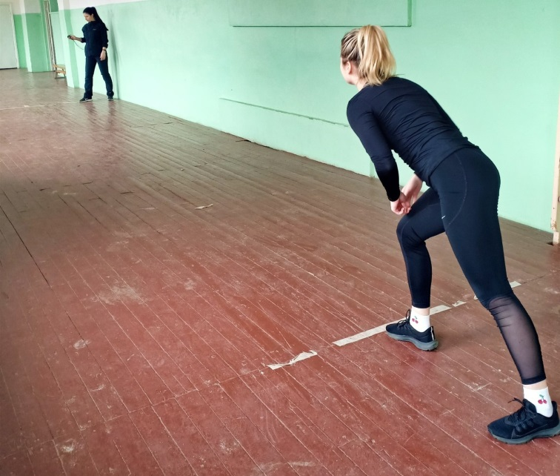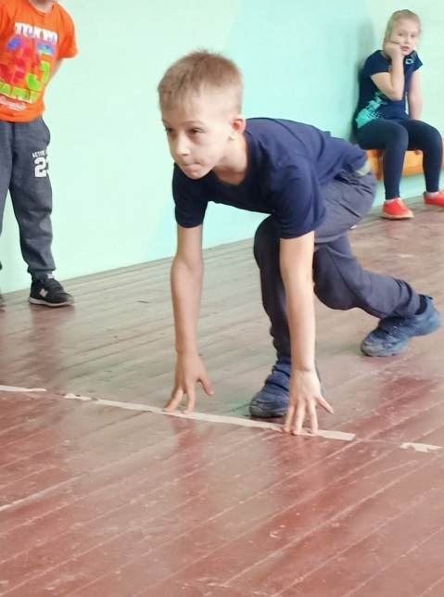

Начинающие и опытные спортсмены продемонстрировали высокую подготовленность, а так же получили заряд бодрости и массу
положительных эмоций!

После подведения итогов,
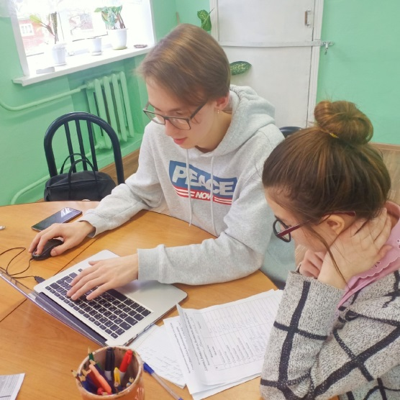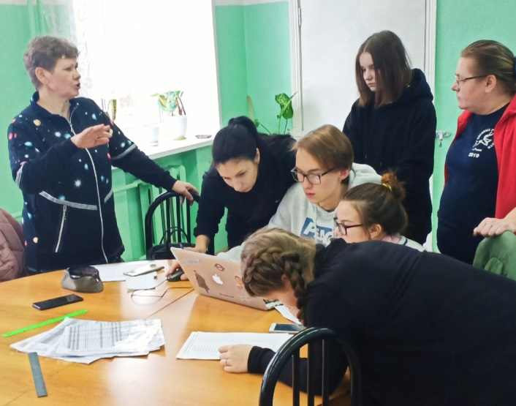
состоялось торжественное вручение грамот и медалей по каждой возрастной категории!
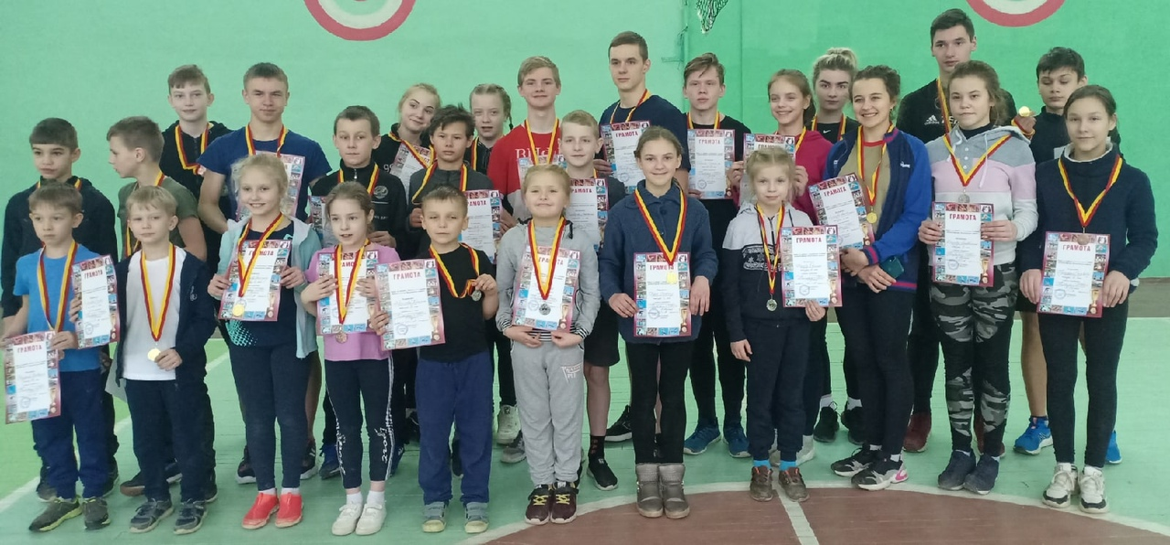
Поздравляем наших спортсменов и желаем дальнейших побед!

